Сайлау участоклары.
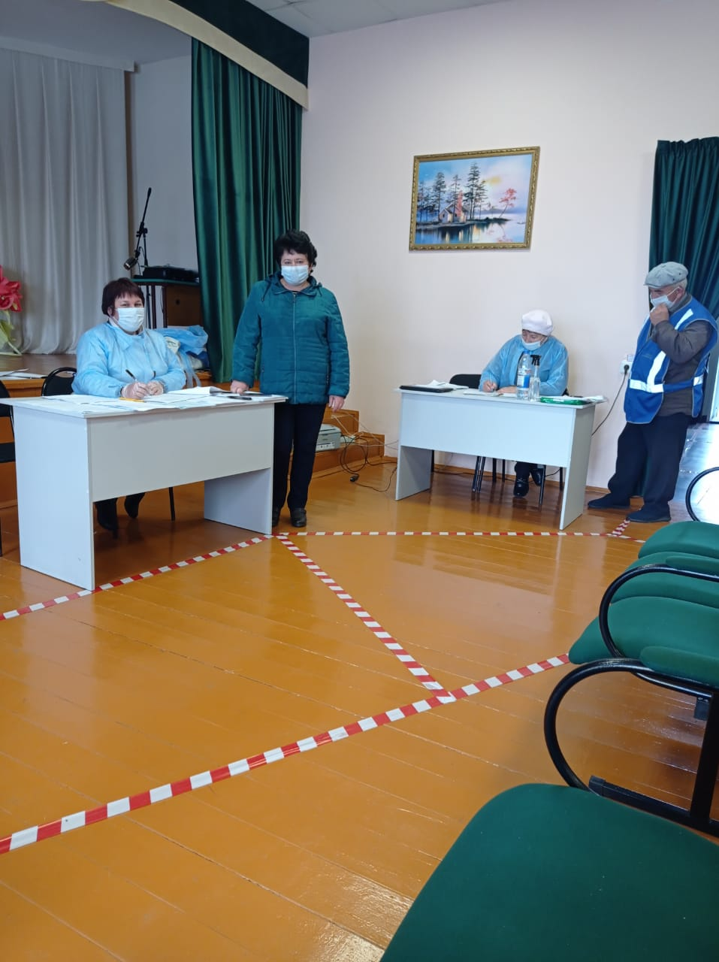
№ 722
11-13 сентябрьдә сайлау участокларында Татарстан Президентын сайлау, җирле үзидарә органнары депутатларын сайлау һәм РФ Дәүләт Думасы депутатын өстәмә сайлау бара.

Сайлау участокларында барлык санитар таләпләр үтәлә. Санитар дистанция төгәл саклана, участокка килгән һәм кешегә бер тапкыр кулланыла торган битлек, пирчәткә, ручка бирелә. Бүлмәләр ике сәгать саен җилләтелә, өслекләр дезинфекцияләнә.

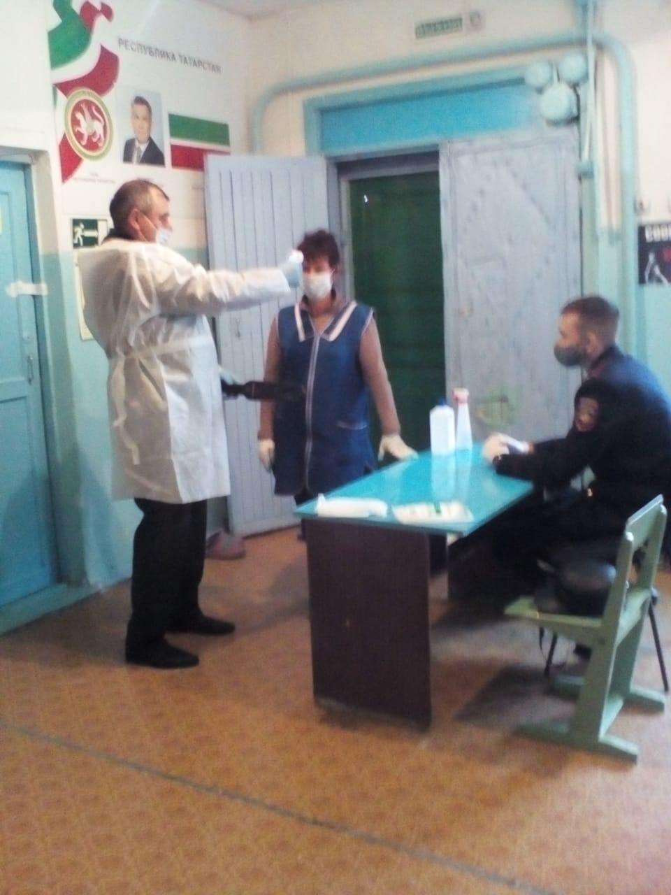
№737

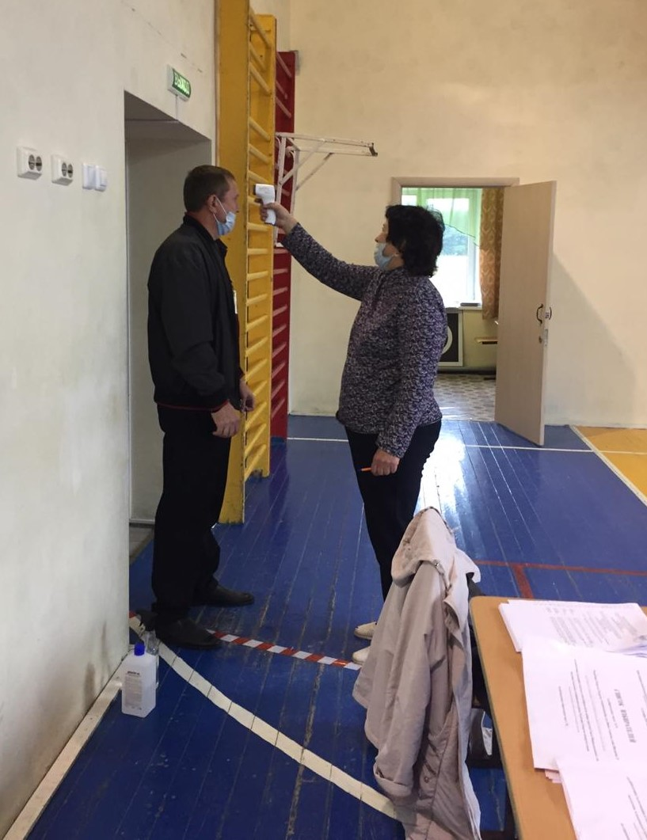
№ 731

12.09.2020 ел

